Министерство науки и высшего образования Российской Федерации
Федеральное государственное автономное образовательное учреждение
высшего образования
Национальный исследовательский ядерный университет «МИФИ»
Саровский физико-технический институт – филиал НИЯУ МИФИ
Кафедра философии и истории
XXХ студенческая конференция по гуманитарным и социальным наукам
XI всероссийская онлайн-конференция
III студенческая стратегическая сессия
«Этика и цифровые технологии: перспективы и угрозы»
1 декабря 2020 г.

Место и роль медиаобразования в современном мире
Доклад:
Руководитель – Д. Николаева
Г. Дерюгин, Д. Самарина
ВТ38
Преподаватель:
кандидат исторических наук, доцент
О.В. Савченко

Саров-2020
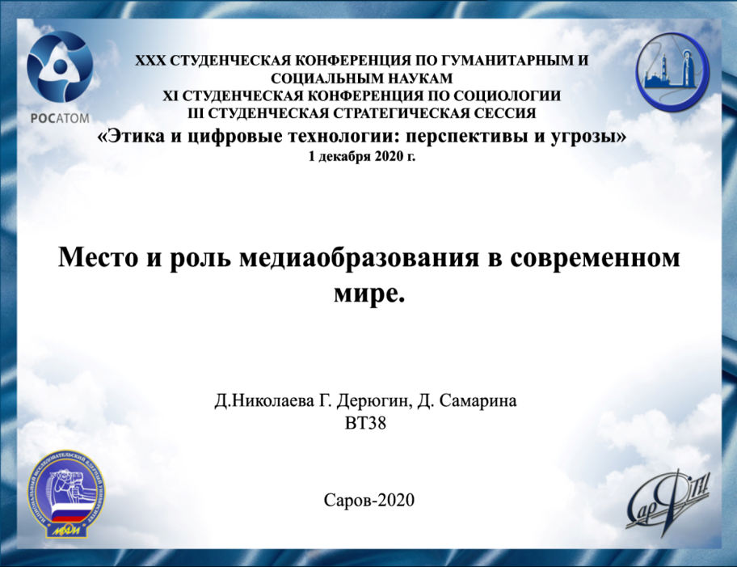
Слайд 1
Здравствуйте! Наш доклад посвящен теме «Место и роль медиаобразования в современном мире».
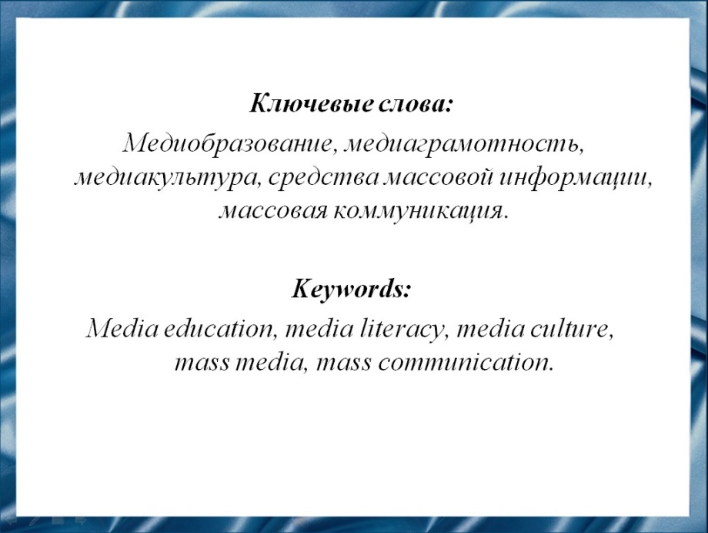
Слайд 2
Научная и социальная актуальность медиаобразования заключается в идеологической важности медиа и его влиянии на сознание аудитории, интенсивности проникновения медиа в основные демократические процессы, нарастающих международных процессов приватизации информации, повышении значимости визуальной коммуникации и информации во всех областях, быстром росте количества медийной информации, усиления механизмов управления ею и ее распространения.

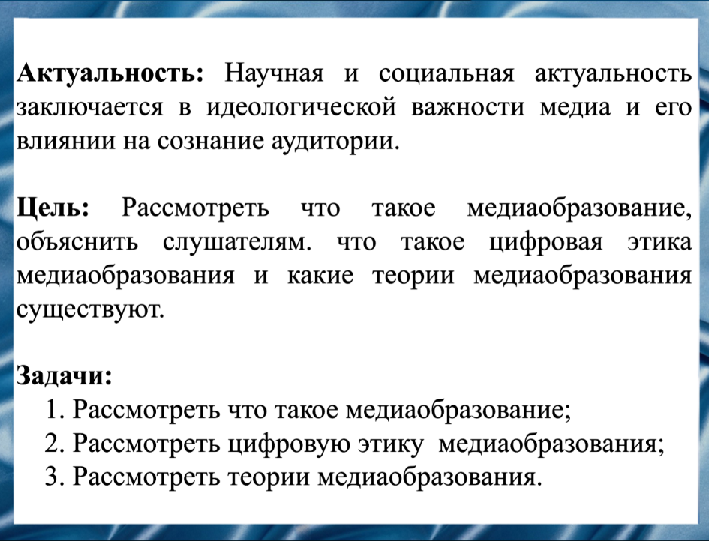
Слайд 3
Цель нашего доклада рассмотреть что такое медиаобразование, объяснить слушателям, что такое цифровая этика медиаобразования и какие теории медиаобразования существуют.
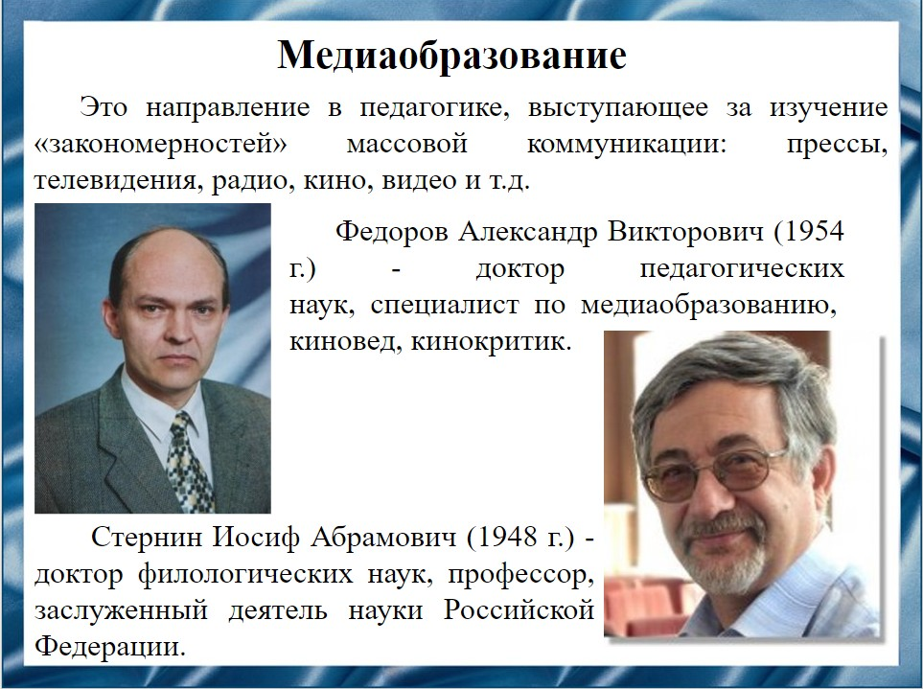

Слайд 4
В данной работе мы опираемся на исследования социологов А.В. Федорова “Медиаобразование и медиаграмотность” и И.А. Стернина – “Медиаграмотность в структуре грамотности современного человека”. А.В. Федоров утверждает что, в современном мире медиаобразование рассматривается как процесс развития личности с помощью средств массовой коммуникации с целью формирования культуры общения с медиа, творческих, коммуникативных способностей, критического мышления, умений полноценного восприятия, интерпретации, анализа и оценки медиатекстов, обучения различным формам самовыражения при помощи медиатехники.
И. А. Стернин больше обращается к понятиям грамотности, медиаграмотности, умении человека находить и адекватно оценивать медиатексты и информацию в СМИ.

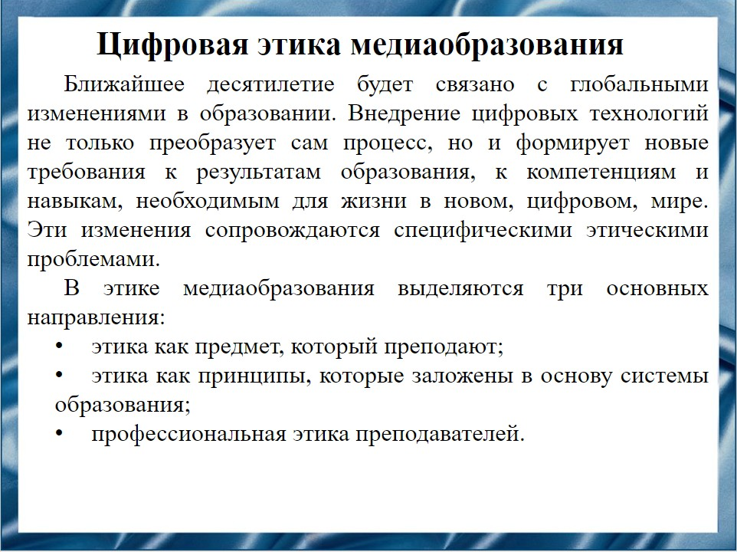
Слайд 5
В этике медиаобразования выделяются три основных направления:
- этика как предмет, который преподают;
- этика как принципы, которые заложены в основу системы медиаобразования;
- профессиональная этика преподавателей.
В данной работе мы рассматриваем направление этики, как принципы, которые заложены в основу системы медиаобразования.
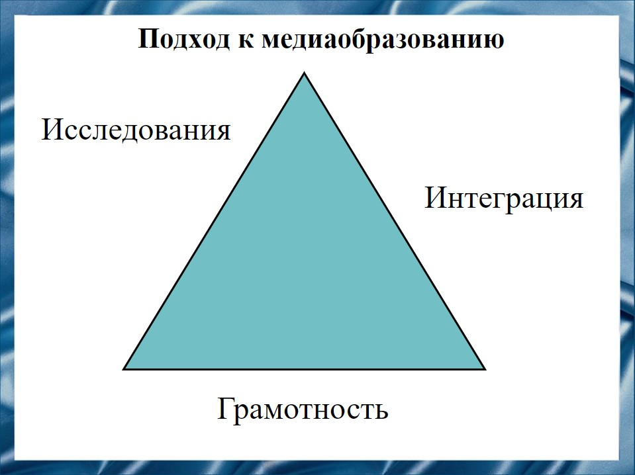
Слайд 6
Именно исследования позволяют медиаобразованию развиваться как в России, так и в других странах мира. Исследования новых технологий распространения информации или информации двигает медиаобразование вперед.
Интеграция же осуществляется в процессе перехода информации в электронный и медийный формат, что позволяет образовываться, обрабатывая информацию из медиатекстов и СМИ.
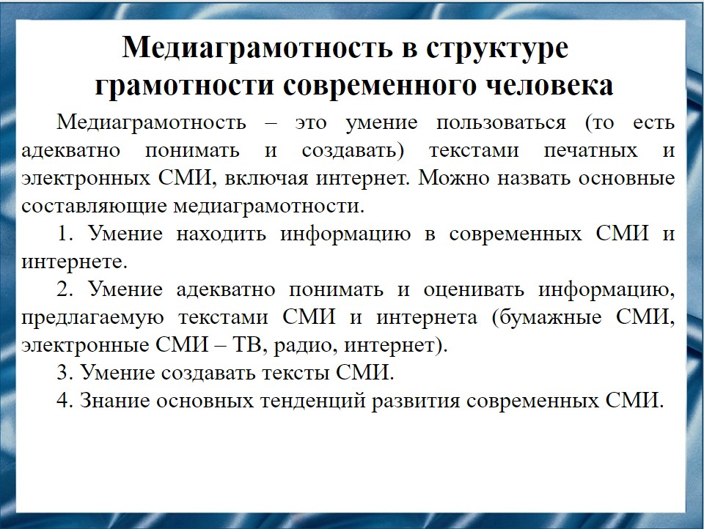
Слайд 7
Еще один немаловажный подход медиаобразования – грамотность.
Медиаграмотность – это умение пользоваться (то есть адекватно понимать и создавать) текстами печатных и электронных СМИ, включая интернет. Можно назвать основные составляющие медиаграмотности.
1. Умение находить информацию в современных СМИ и интернете.
2. Умение адекватно понимать и оценивать информацию, предлагаемую текстами СМИ и интернета (бумажные СМИ, электронные СМИ – ТВ, радио, интернет).
3. Умение создавать тексты СМИ.
4. Знание основных тенденций развития современных СМИ.
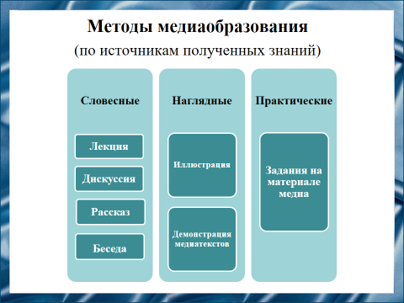
Слайд 8
Таким образом методы медиаобразования делятся на три группы в завистимости от источника полученный знаний.

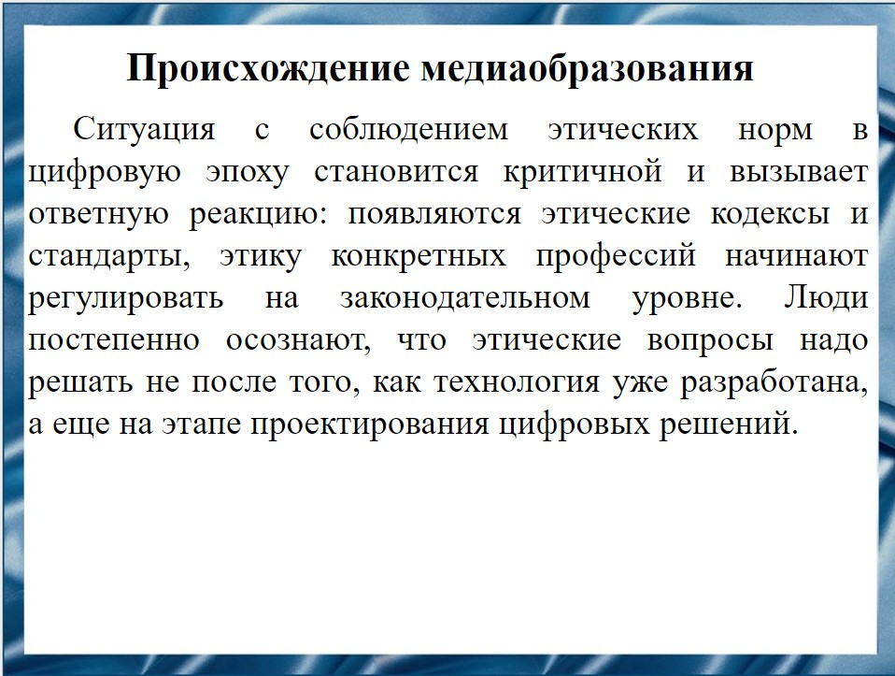
Слайд 9
Ситуация с соблюдением этических норм в цифровую эпоху становится критичной и вызывает ответную реакцию: появляются этические кодексы и стандарты, этику конкретных профессий начинают регулировать на законодательном уровне. Люди постепенно осознают, что этические вопросы надо решать не после того, как технология уже разработана, а еще на этапе проектирования цифровых решений.
Поэтому этика технологий вводится в образование как часть программы. Таким образом развивается медиаобразование.
Обратимся к теориям медиаобразования, для более четкой картины его развития.
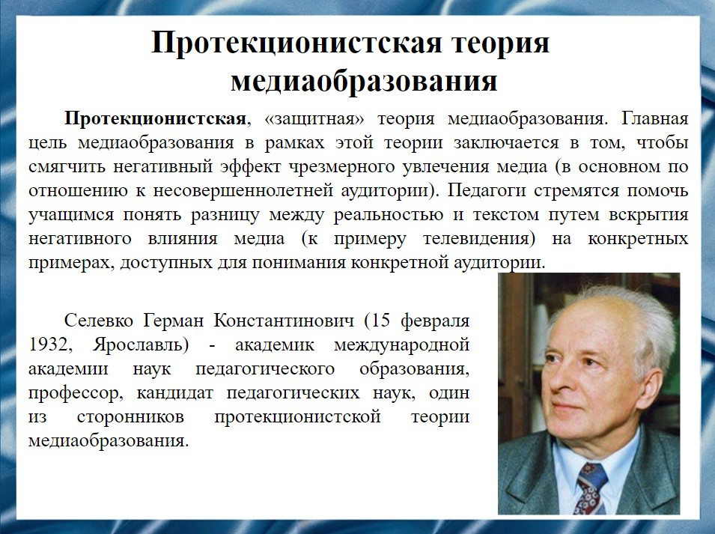
Слайд 10
В настоящее время отсутствует универсальная концепция медиаобразования. Рассмотрим некоторые из них.
Протекционистская теория медиаобразования. Направлена на то, что педагоги стремятся помочь учащимся понять разницу между реальностью и текстом путем вскрытия негативного влияния медиа на конкретных примерах, доступных для понимания конкретной аудитории.

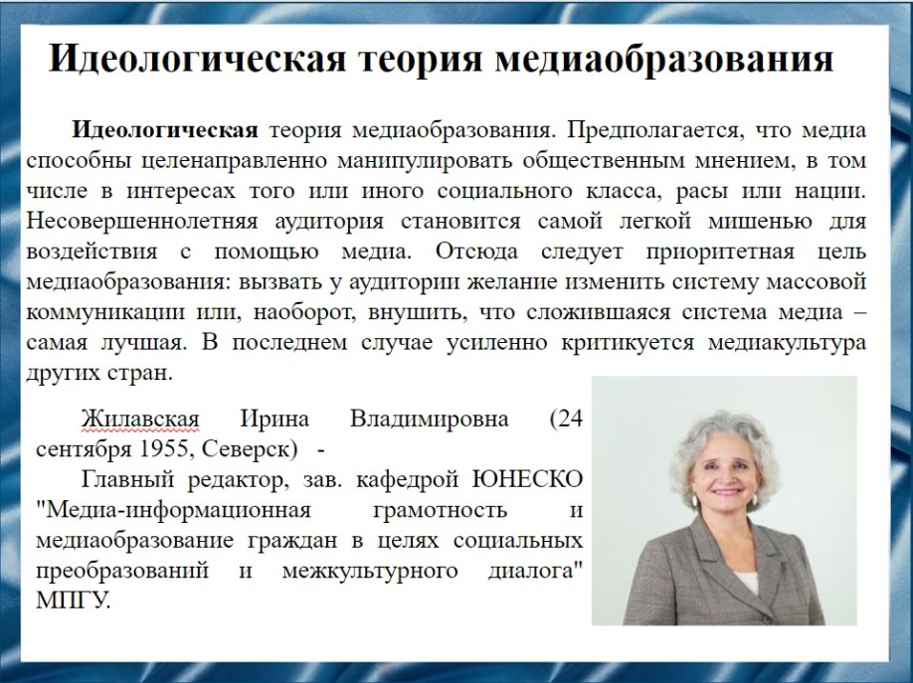
Слайд 11
Идеологическая теория медиаобразования. Педагогическая стратегия сводится к изучению политических, социальных, национальных и экономических аспектов медиа, к анализу многочисленных противоречий, которые содержат эти аспекты с точки зрения того или иного класса, расы, религии или нации.
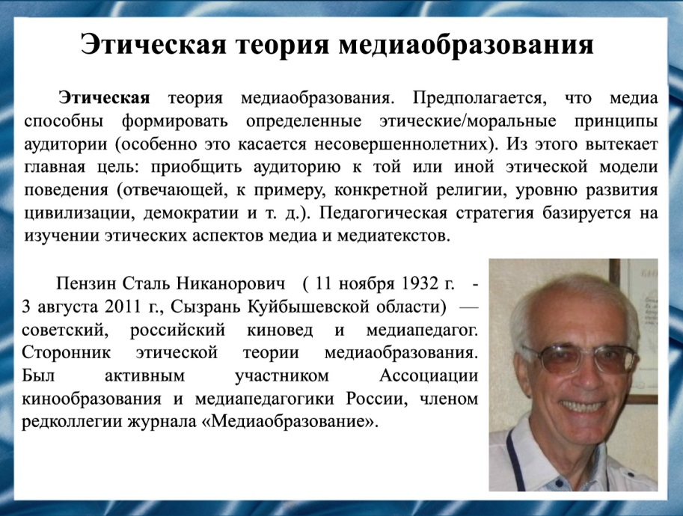
Слайд 12
Этическая теория медиаобразования. Педагогическая стратегия базируется на изучении этических аспектов медиа и медиатекстов. Из этого вытекает главная цель этического медиаобразования: приобщить аудиторию к той или иной этической модели поведения (отвечающей, к примеру, конкретной религии, уровню развития цивилизации, демократиии т.д.).
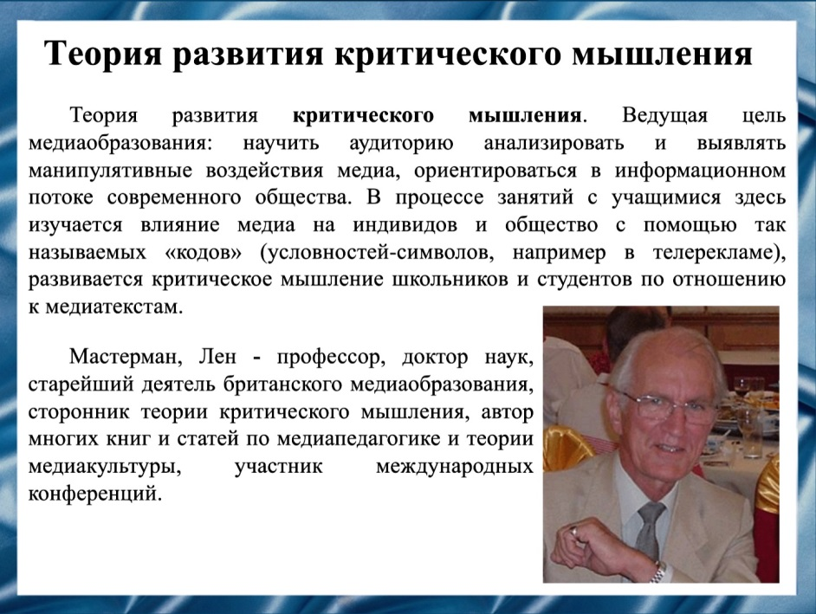
Слайд 13
Теория развития критического мышления. Ведущая цель медиаобразования: научить аудиторию анализировать и выявлять манипулятивные воздействия медиа, ориентироваться в информационном потоке современного общества.
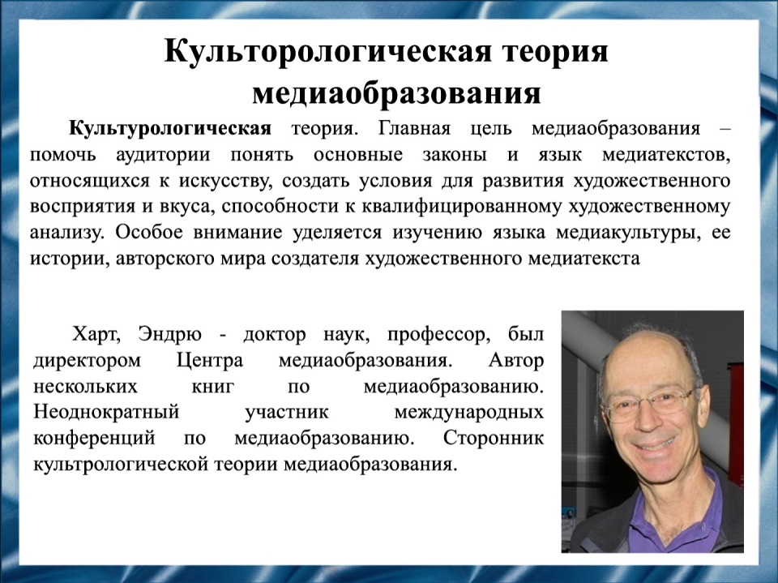
Слайд 14
Культурологическая теория. Главная цель медиаобразования – помочь аудитории понять основные законы и язык медиатекстов, относящихся к искусству, создать условия для развития художественного восприятия и вкуса, способности к квалифицированному художественному анализу. Акцент делается на осуществление критического анализа художественных медиатекстов, их понимание, интерпретацию и квалифицированную оценку.
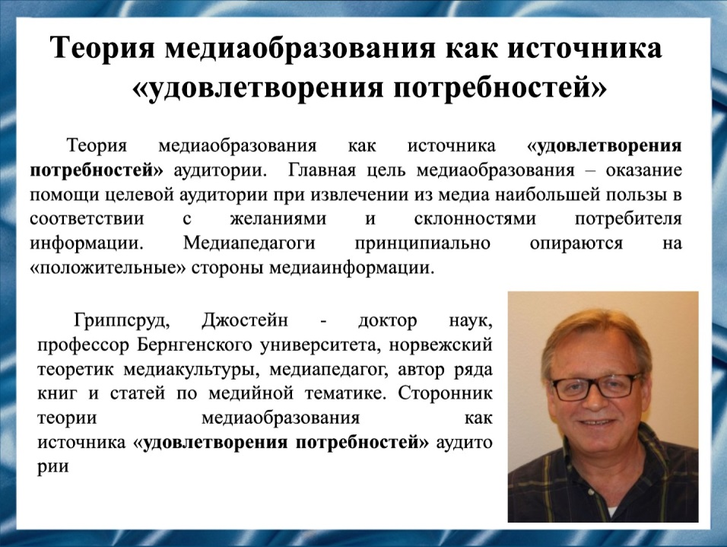
Слайд 15
Теория медиаобразования как источника «удовлетворения потребностей» аудитории. Главная цель медиаобразования – оказание помощи целевой аудитории при извлечении из медиа наибольшей пользы в соответствии с желаниями и склонностями потребителя информации.
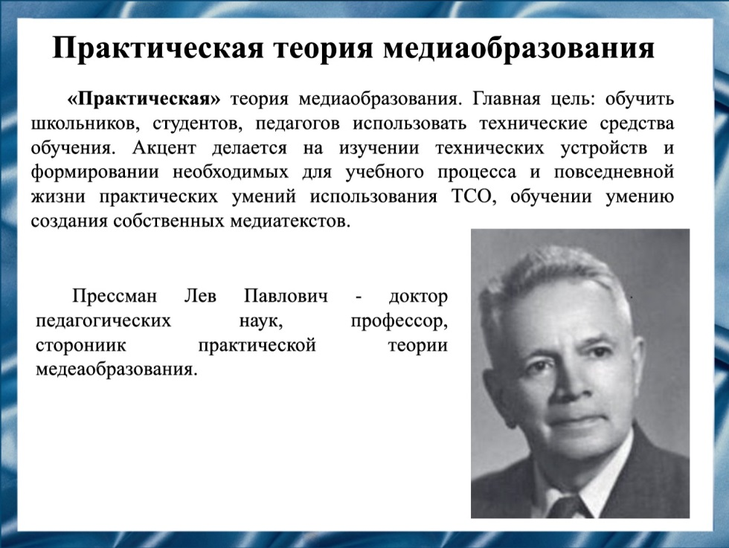
Слайд 16
Практическая теория медиаобразования. Главная цель: обучить школьников, студентов, педагогов использовать технические средства обучения. Тип отношений медиа и аудитории (влияние медиа на аудиторию ограничено, она может сама правильно выбрать и оценить медиатекст в соответствии со своими потребностями). Педагогическая стратегия: изучение технического устройства медиааппаратуры и формирование практических умений использования данной аппаратуры, в том числе и для создания собственных медиатекстов.
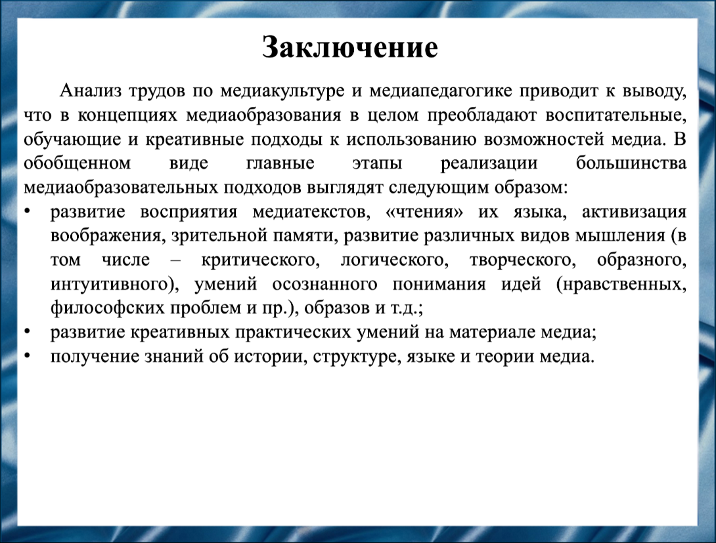
Слайд 17
Анализ трудов по медиакультуре и медиапедагогике приводит к выводу, что в концепциях медиаобразования в целом преобладают воспитательные, обучающие и креативные подходы к использованию возможностей медиа.
Главная цель медиаобразования: помочь учащимся извлекать из медиа максимум практической пользы в соответствии со своими потребностями; Основное содержание медиаобразования: обучение людей использовать медиааппаратуру и медиатексты.
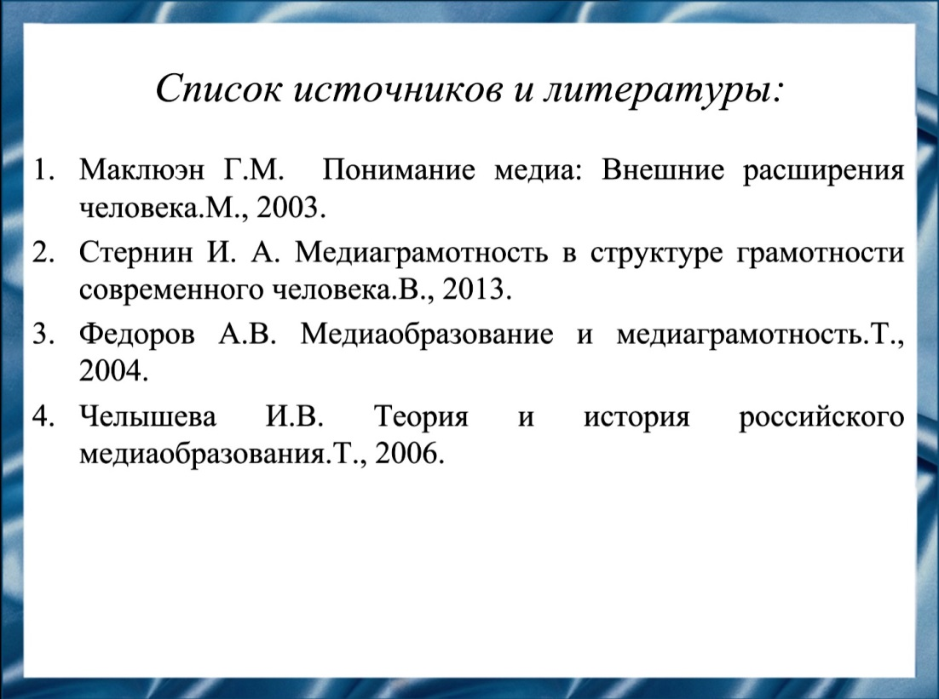
Слайд 18
Наш доклад основывается на данных источниках и литературе.

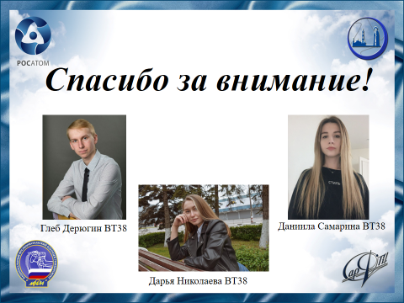
Слайд 19
Спасибо за внимание!

